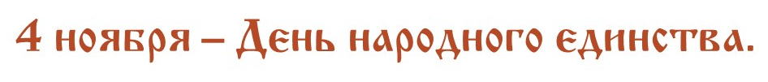
4 ноября в России отмечается праздник - День народного единства. Этот день занимает особое место среди государственных праздников современной России. Это праздник единства всех людей, проживающих на территории нашей страны. Праздник является символом уважения и гордости за великое прошлое нашего государства, дает нам возможность осознать себя единым народом с общей исторической судьбой и общим будущим.
В период с 30 октября по 3 ноября в нашем детском саду проходила тематическая неделя «Дружба», посвященная празднованию Дня народного единства. В течении недели воспитатели провели цикл познавательных занятий, бесед, просмотров развивающих мультфильмов, презентаций, чтения художественной литературы и т.д.
В ходе проведенных мероприятий дети познакомились с историей возникновения праздника, подвигами наших предков во имя независимости Родины. Дошкольники узнали о том, как велика, красива и богата ресурсами наша страна. Узнали об историческом прошлом России, закрепили знания о государственных символах. Ребята познакомились с народами, населяющими нашу страну, национальными костюмами, обычаями, играми, кухней и т.д. Выяснили, что сила России в том, что люди разных национальностей живут в стране дружно, и все они одинаково любят свою Родину - Россию.
Традиционно воспитанники детского сада вместе с педагогами приняли участие в фестивале национальных культур «Венок дружбы», посвященном Дню народного единства, которое было организовано работниками Солянского сельского клуба.
Ребята вместе с воспитателями в течении недели трудились над созданием стенгазеты «Сила России в единстве народа» в котором отобразили разные нации, проживающие в нашей стране. Воспитанники раскрашивали костюмы представителей разных национальностей, затем выстригали и приклеивали на ватман. Фоном стенгазеты стали отпечатки детских ручек как символ единства народов нашей страны. Затем эта стенгазета была представлена на выставке творческих работ в Солянском ДК.
Воспитанники старшей группы «Непоседы»: Королева Анна, 5 лет и Добрынин Глеб, 5 лет, выступили на сцене клуба и рассказали стихи, посвященные празднику.
В официальной группе нашего детского сада в Вконтакте (https://vk.com/solynkaolenenok) прошел онлайн-флэшмоб #Мы_едины в котором воспитанники фотографировались с фоторамкой оформленной воспитателями.
Так же воспитателями была оформлена выставка творческих работ детей на тему Дня народного единства в которой был представлен главный символ нашей страны - это флаг Российской Федерации.
Мы постарались донести детям значение слов «дружелюбие» и «взаимовыручка», желание помогать друг другу, быть терпимыми и уважать интересы других. Считаем, что проведение в нашем дошкольном учреждении мероприятий, посвящённых Дню народного единства, может стать важным вкладом в нравственно- патриотическое воспитание детей дошкольного возраста!


